Arbeitsbereich, Arbeitsplatz, Tätigkeit
Arbeitsbereich........................................... |  | Tätigkeit...........................................
Arbeitsplatz...........................................
Gefahrstoffbezeichnung
neoform MED FF
enthält: Glutaral; Didecyldimethylammoniumchlorid; Alkylbenzyldimethylammoniumchlorid
Gefahren für Mensch und Umwelt
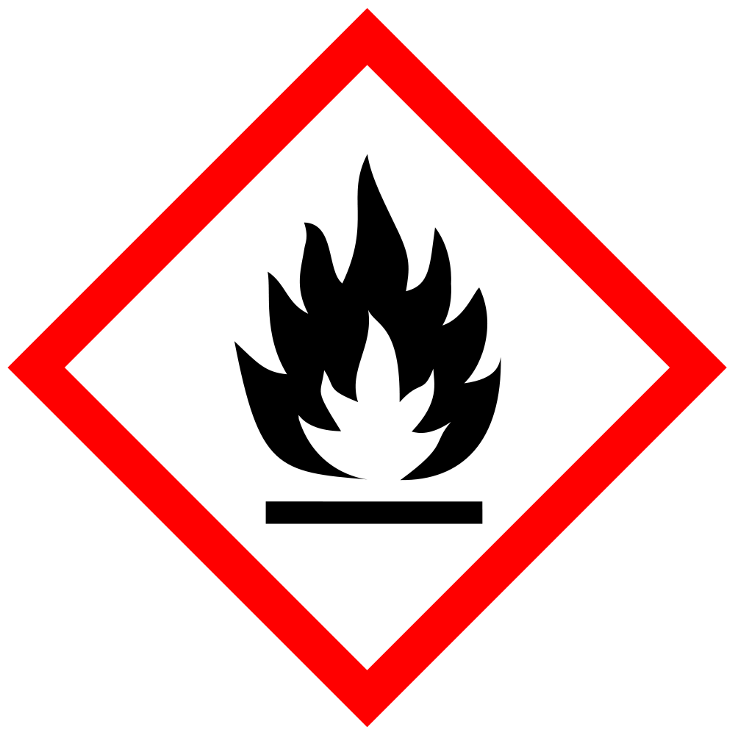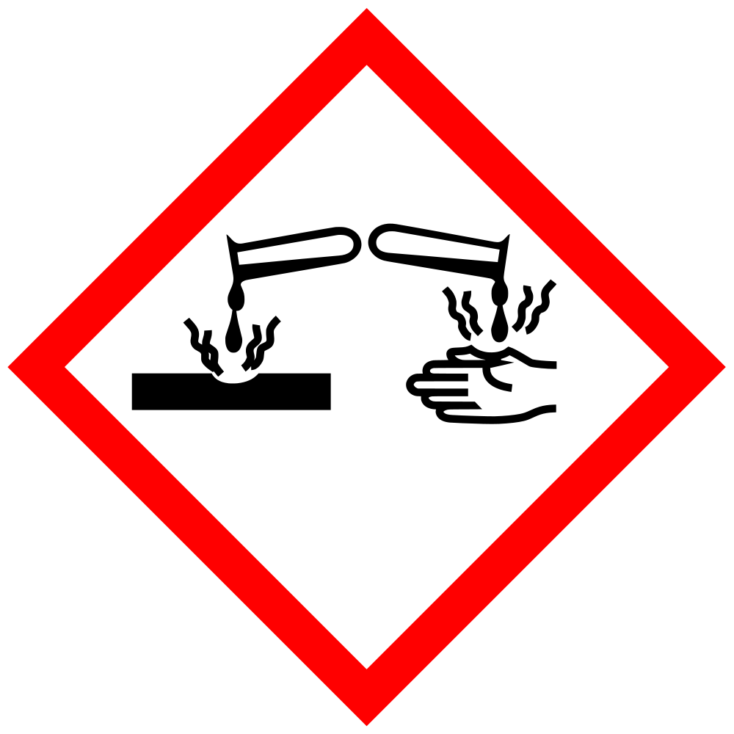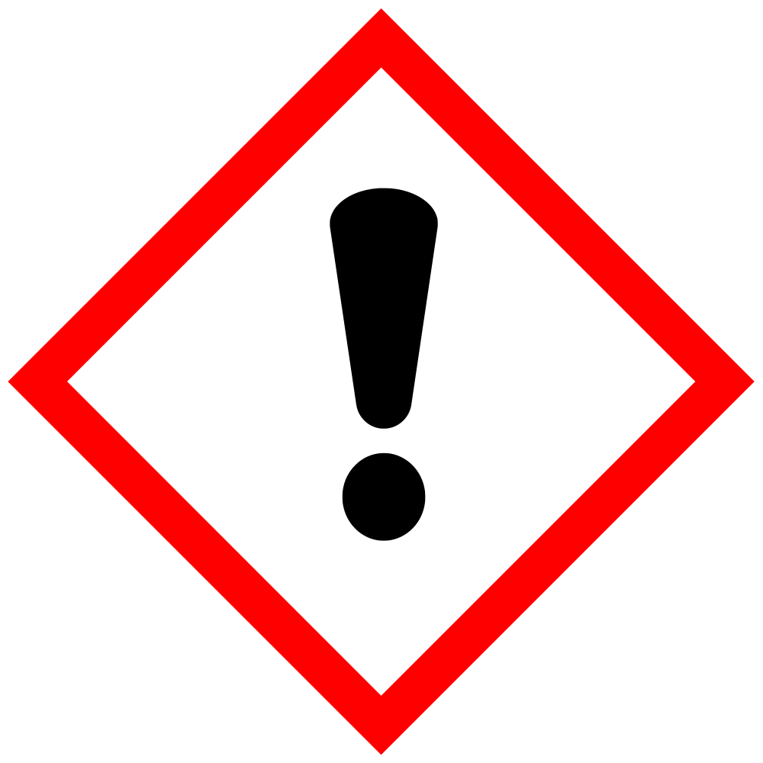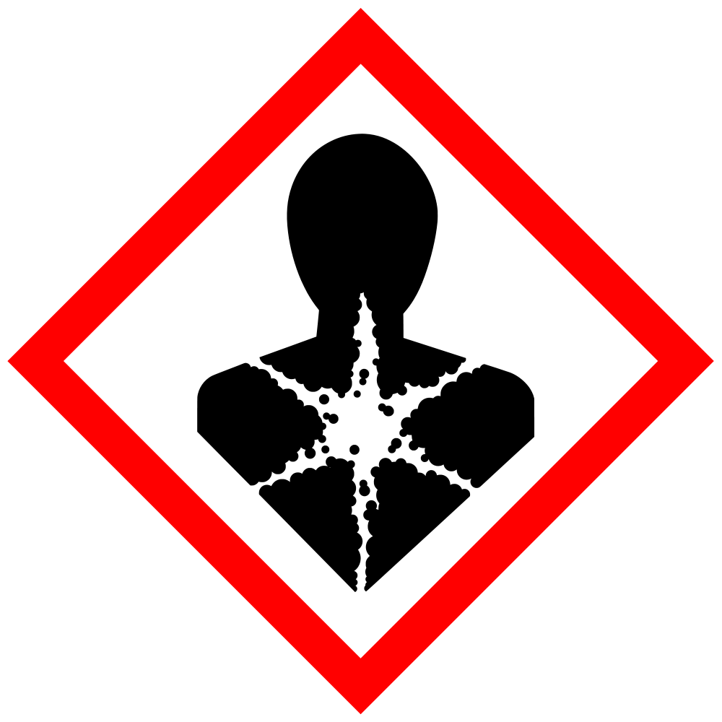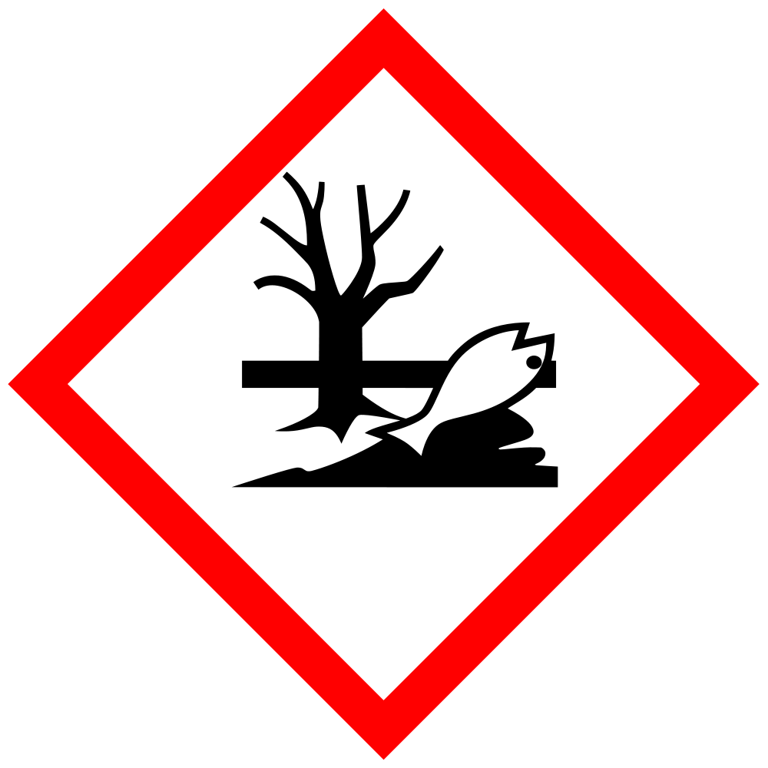
H226 | Flüssigkeit und Dampf entzündbar.
H302+H332 | Gesundheitsschädlich bei Verschlucken oder Einatmen.
H314 | Verursacht schwere Verätzungen der Haut und schwere Augenschäden.
H317 | Kann allergische Hautreaktionen verursachen.
H334 | Kann bei Einatmen Allergie, asthmaartige Symptome oder Atembeschwerden verursachen.
H410 | Sehr giftig für Wasserorganismen mit langfristiger Wirkung.
EUH071 | Wirkt ätzend auf die Atemwege.
Schutzmaßnahmen und Verhaltensregeln
Allgemeine Schutz- und Hygienemaßnahmen
Bei der Arbeit nicht rauchen. Augenspülvorrichtung bereithalten. Notdusche bereithalten. Gase/Dämpfe/Aerosole nicht einatmen. Berührung mit den Augen und der Haut vermeiden. Beschmutzte, getränkte Kleidung sofort ausziehen. Bei der Arbeit nicht essen und trinken. Vor den Pausen und bei Arbeitsende Hände waschen. Nach der Arbeit für gründliche Hautreinigung und Hautpflege sorgen.
Aerosolbildung vermeiden. Abfüllvorgänge nur an Stationen mit vorhandener Absaugung durchführen. Behälter dicht geschlossen halten.
Technische und organisatorische Schutzmaßnahmen zur Verhütung einer Exposition
Hinweise zum Brand- und Explosionsschutz: Hitze- und Zündquellen fernhalten. Rauchen verboten. Maßnahmen gegen elektrostatische Entladungen treffen.
Weitere Angaben zu den Lagerbedingungen: Behälter dicht geschlossen an einem gut gelüfteten Ort aufbewahren. Kühl lagern.
Persönliche Schutzausrüstungen
Augenschutz: Schutzbrille mit Seitenschutz. Der Augenschutz muss EN 166 entsprechen.
Handschutz: Chemikalienbeständige Handschuhe
Körperschutz: Chemieübliche Arbeitskleidung.
Verhalten im Gefahrfall
Unfalltelefon / Alarmpläne im Betrieb:
Geeignete Löschmittel: Löschpulver, Schaum, Kohlendioxid, Wassersprühstrahl
Ungeeignete Löschmittel: Wasservollstrahl
Zündquellen fernhalten. Für ausreichende Lüftung sorgen. Berührung mit Haut, Augen und Kleidung vermeiden. Persönliche Schutzkleidung verwenden. Schutzvorschriften (siehe Abschnitte 7 und 8) beachten.
Flächenmäßige Ausdehnung verhindern (z.B. durch Eindämmen oder Ölsperren). Nicht in die Kanalisation/Oberflächenwasser/Grundwasser gelangen lassen. Nicht in den Untergrund/Erdreich gelangen lassen. Falls Produkt in die Kanalisation gelangt, sofort die zuständigen Behörden informieren.
Mit geeigneten flüssigkeitsbindenden Materialien aufnehmen. Nicht mit Sägemehl oder anderen brennbaren Stoffen aufnehmen. Die mit dem aufgenommenen Stoff gefüllten Behälter sind ausreichend zu kennzeichnen. Vorschriftsmäßig beseitigen.
Explosions- und Brandgase nicht einatmen. Bei Brand geeignetes Atemschutzgerät benutzen. Vollschutzanzug tragen.
Erste Hilfe
Ersthelfer:
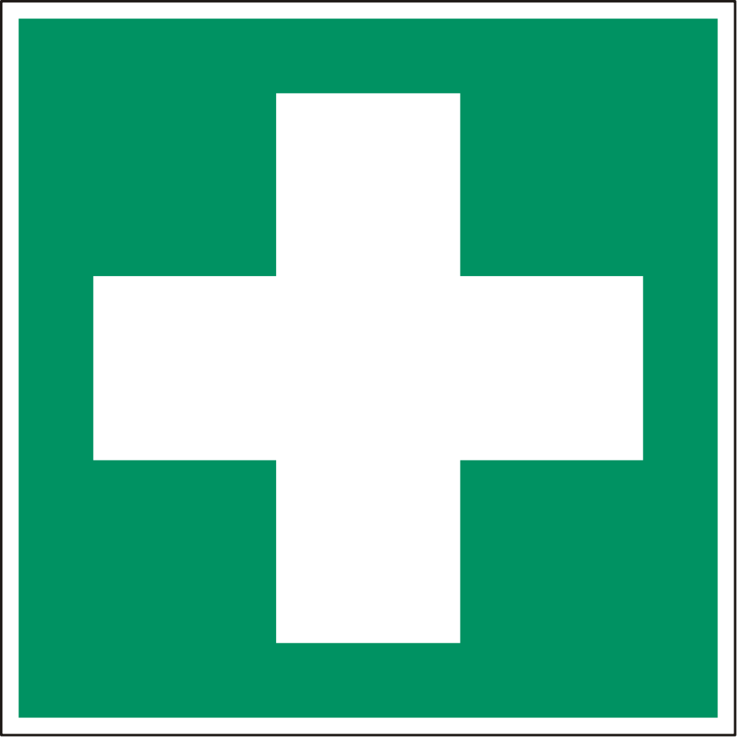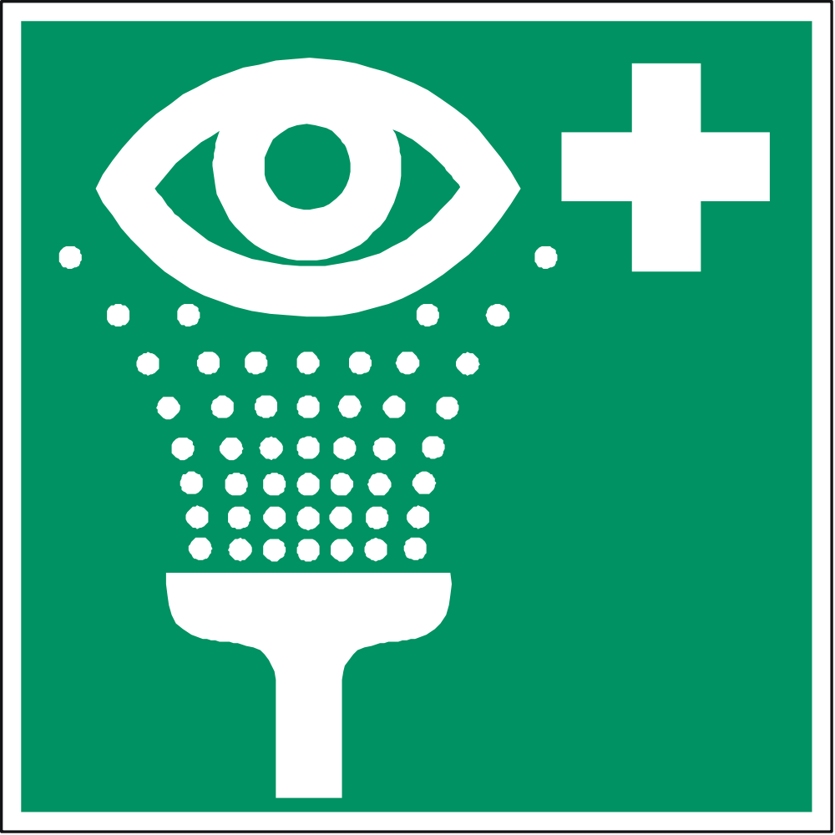
Beschmutzte, getränkte Kleidung sofort ausziehen und sicher entfernen.
Selbstschutz des Ersthelfers
Gründliche Körperreinigung vornehmen (Dusch- oder Vollbad).
In allen Fällen dem Arzt das Sicherheitsdatenblatt vorzeigen.
Nach Einatmen: Für Frischluft sorgen. Sofort ärztlichen Rat einholen.
Nach Augenkontakt: Augenlider spreizen, Augen gründlich mit Wasser spülen (15 Min.). Sofort Arzt hinzuziehen.
Nach Hautkontakt: Sofort abwaschen mit Wasser und Seife. Ärztlicher Behandlung zuführen.
Nach Verschlucken: Bei Verschlucken sofort ärztlichen Rat einholen und Verpackung oder Etikett vorzeigen. Mund gründlich mit Wasser spülen. Reichlich Wasser in kleinen Schlucken trinken lassen. Kein Erbrechen einleiten.
Notrufnummer
Sachgerechte Entsorgung
Nicht kontaminierte Verpackungen können einem Recycling zugeführt werden.
Datum / Unterschrift Arbeitgeber: (Graue Felder sind durch den Arbeitgeber zu ergänzen!)
Die Betriebsanweisung ist ein Vorschlag, der im Einzelfall redaktionell zu überarbeiten ist.

